Дистанционная олимпиада по программированию

2 тур для 10-11 классов/2017-2018 уч.г. Гайсин Ренат Раилевич, МАОУ СОШ №1 10 класс г.Агидель [Gaysin-2002@mail.ru](mailto:Gaysin-2002@mail.ru)

Задания выполнены в программе **PascalABC.NET Версия 2.2**

**Задание 1**

Разработать программу для проверки истинности высказывания: «Существует треугольник со сторонами a, b, c ?». Значения a, b, c вводятся с клавиатуры в цикле с проверкой истинности высказывания. Выход из цикла выполняется при вводе нулевого или отрицательного значения стороны треугольника.

Пример ввода:

50, 10, 10

Пример вывода:

Не существует (или Нет).

**var** a,b,c:integer;

**begin**

writeln('Введите 3 числа a,b и c');

readln(a);{ввод данных}

readln(b);

readln(c);

**while** (a>0) **and** (b>0) **and** (c>0) **do begin**

**If** (a>b+c) **then** {проверка на истинность}

writeln('Не существует')

**else**

**If** (b>a+c) **then** {проверка на истинность}

writeln('Не существует')

**else**

**If** (c>b+a) **then** {проверка на истинность}

writeln('Не существует')

**else**

writeln('Существует');

readln(a);

readln(b);

readln(c);

**end**;

**end**.

Входные данные:50,10,10

Выходные данные:Не существует

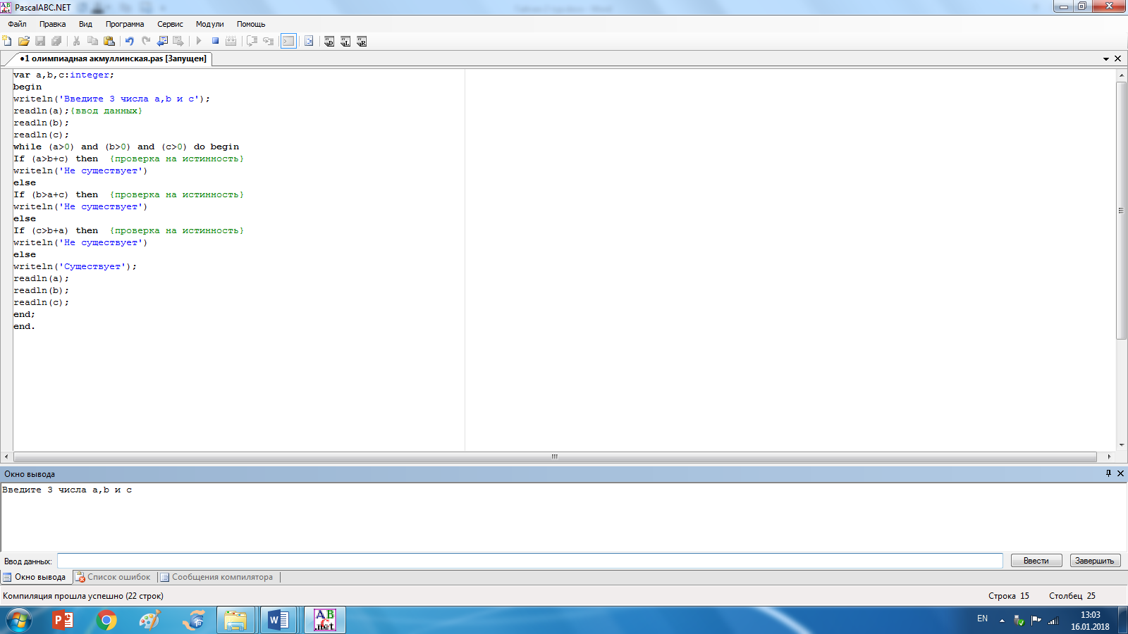

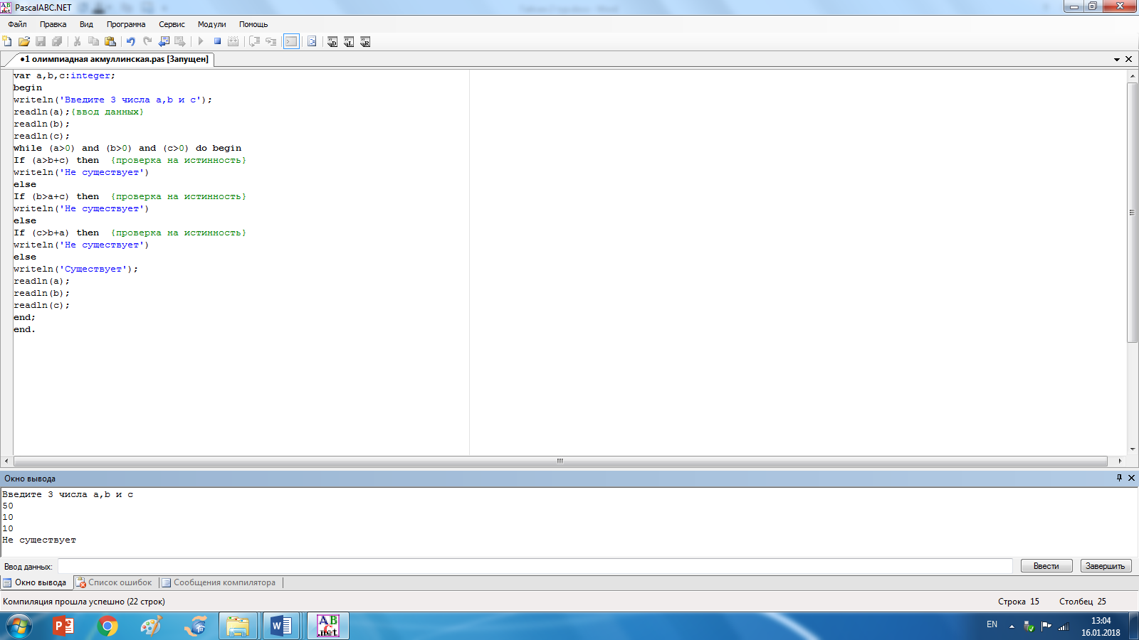

**Задание 2**

Разработать программу, которая выполняет классификации треугольников по величине углов и длине сторон, по вводимым с клавиатуры значениям (количество входных данных для решения должно быть достаточным).

Пример ввода:

Сторона a=20

Сторона b=10

Угол ABC (градусов)=90

Пример вывода:

Прямоугольный, разносторонний треугольник

**var** a,b,c:integer;

ugol,storona,s:string;

**begin**

write('Сторона a=');

readln(a); {ввод данных}

write('Сторона b=');

readln(b); {ввод данных}

write('Угол ABC(градусов)=');

readln(c);

**If** (c=90) **then** ugol:='Прямоугольный,';{проверка на истинность признаков треугольника}

**If** c>90 **then** ugol:='Тупоугольный,';{проверка на истинность признаков треугольника}

**If** c<90 **then** ugol:='Остроугольный,';{проверка на истинность признаков треугольника}

**If** a<>b **then** storona:='разносторонний треугольник';{проверка на истинность признаков треугольника}

**If** (c=60) **and** (a=b) **then** storona:='равносторонний треугольник';{проверка на истинность признаков треугольника}

**If** (a=b) **and** (c<>60) **then** storona:='равнобедренный треугольник';{проверка на истинность признаков треугольника}

s:=ugol+storona;

writeln(s);{вывод данных}

**end**.

Пример ввода:

Сторона a=20

Сторона b=10

Угол ABC (градусов)=90

Пример вывода:

Прямоугольный, разносторонний треугольник

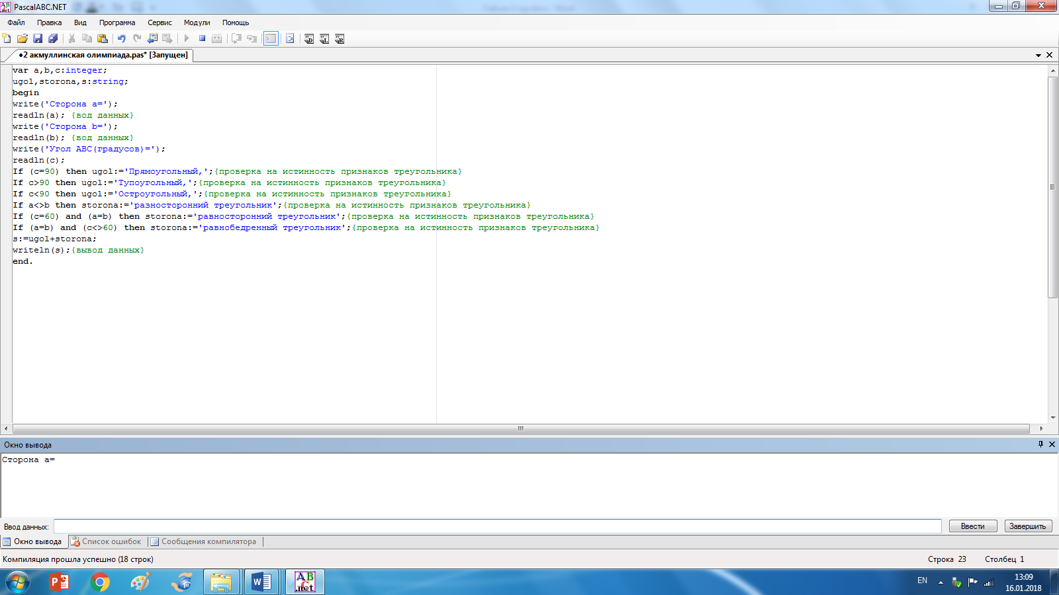

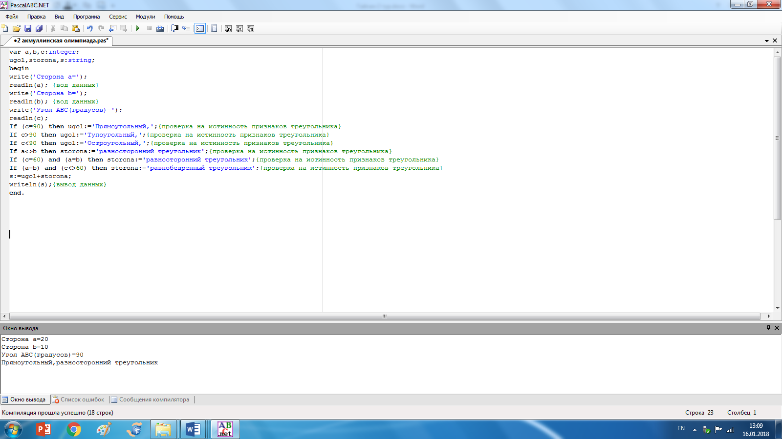

**Задание 3**

Разработать программу, которая выводит на экран все простые числа в заданном диапазоне от N1 до N2 и подсчитывает их количество.

Пример ввода:

N1= 10

N2= 15

Пример вывода:

11 13

Количество простых чисел: 2

**var** N1,N2,n,a,i,i1:integer;

**begin**

write('N1=');

readln(N1);{ввод данных}

write('N2=');

readln(N2);{ввод данных}

**For** i:=n1 **to** n2 **do begin**

a:=0;

**for** i1:=2 **to** i-1 **do begin**

**if** (i **mod** i1=0) **then** a:=a+1;{проверка на то, что у числа нету других делителей кроме 1 и самого себя}

**end**;

**If** a=0 **then begin**

**If** i<>1 **then** write(i:3);{условие не вывода единицы как простое число}

n:=n+1;

**end**;

**end**;

writeln;

write('Количество простых чисел:',n);{вывод данных}

**end**.

Пример ввода:

N1= 10

N2= 15

Пример вывода:

11 13

Количество простых чисел: 2

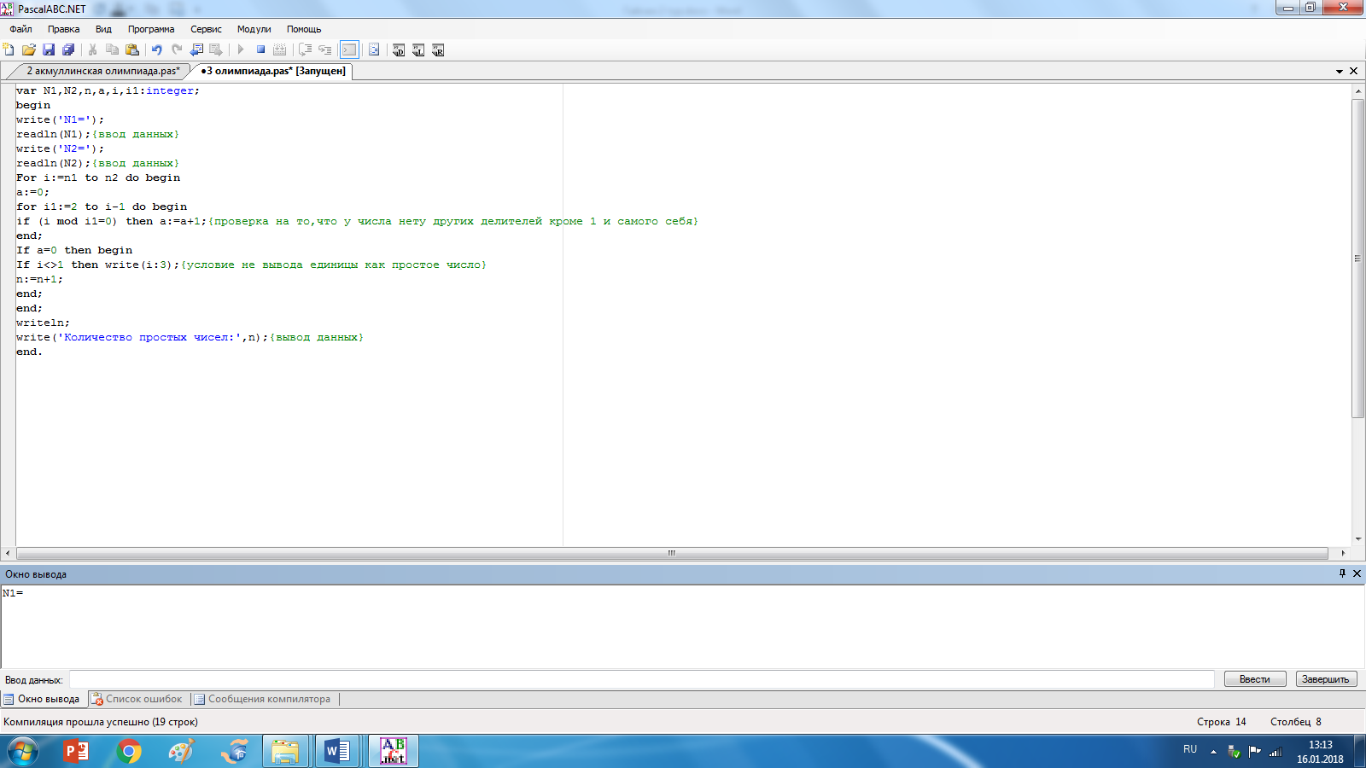

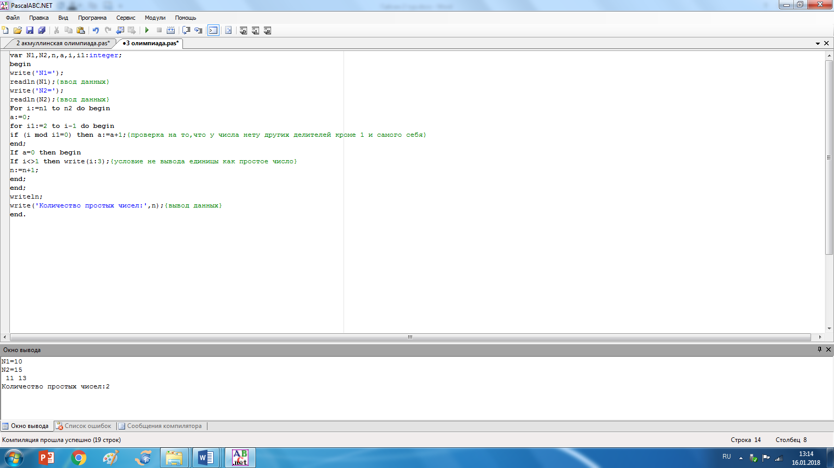

**Задание 4**

Дан размер файла в Мегабайтах. Разработать программу для подсчета количества байт, которые занимает данный файл.

Пример ввода:

128

Пример вывода:

131072

**var** a,b,c:integer;{в примерах ввода и вывода данных задания допущена ошибка, поэтому я сделал программу для подсчета количества и килобайт,и байт}

**begin**

readln(a);

b:=a*1024;{подсчет количества килобайт}

c:=a*1024*1024;{подсчет количества байт}

write('Количество килобайт равно ',b);{вывод данных}

writeln;

write('Количество байт равно ',c);{вывод данных}

**end**.

Пример ввода:

128

Пример вывода:

131072

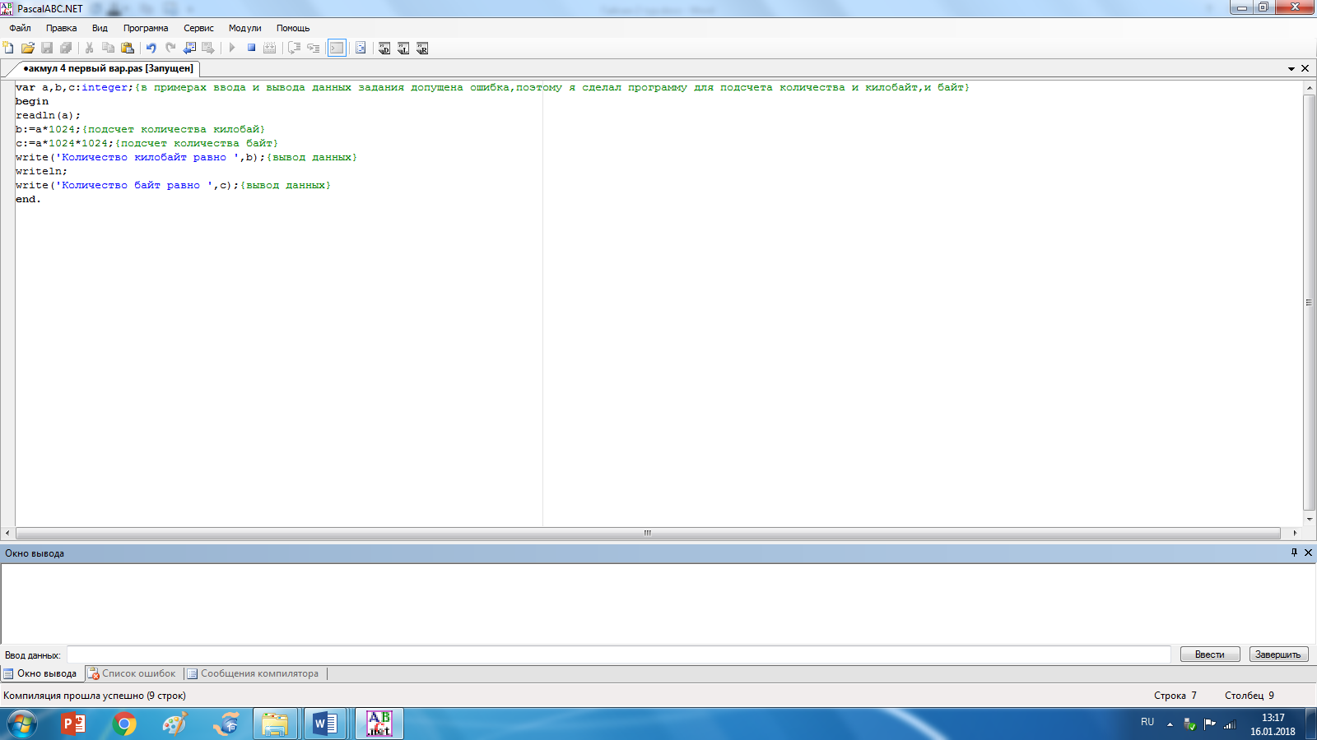

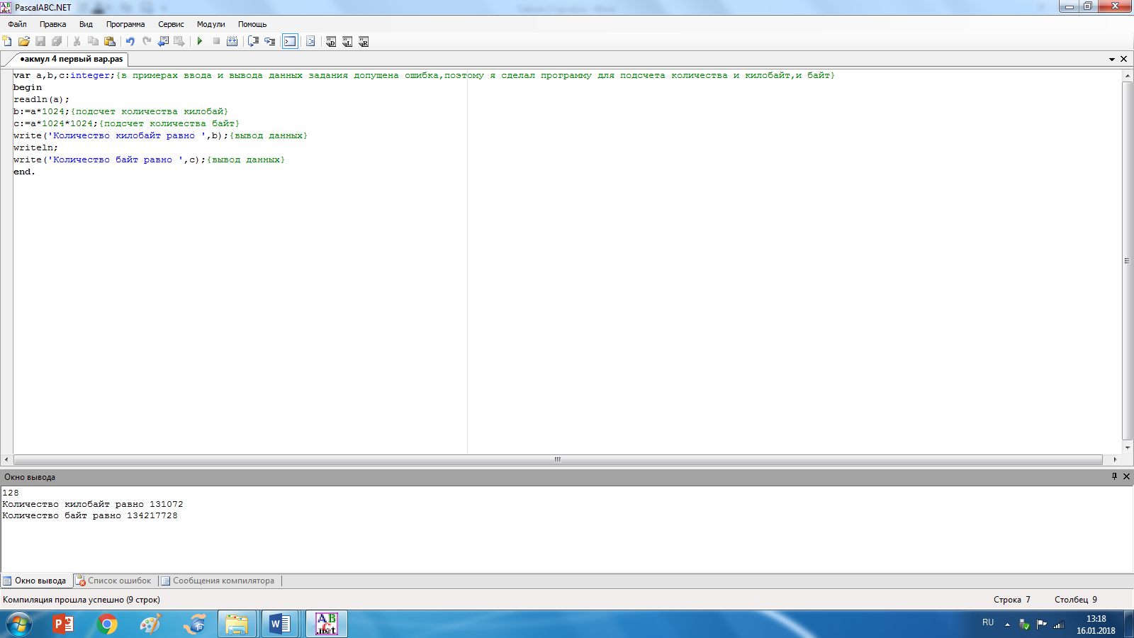

**Задание 5**

Разработать программу для вычисления расстояния между двумя точками с заданными координатами (x1, y1) и (x2, y2) на плоскости. Расстояние вычисляется по формуле sqrt((x2 - x1)^2+ (y2 - y1)^2).

Пример ввода:

Координаты точки А x1=9 y1=19

Координаты точки B x2=12 y1=23

Пример вывода:

Расстояние S=5

**var** x1,y1,x2,y2:integer;

s:real;

**begin**

write('Координаты точки A x1=');{ввод координат точек}

read(x1);{ввод координат точек}

write('y1=');

read(y1);{ввод координат точек}

write('Координаты точки B x2=');

read(x2);{ввод координат точек}

write('y2=');

read(y2);{ввод координат точек}

s:=sqrt((x2-x1)*(x2-x1)+(y2-y1)*(y2-y1));{рассчет расстояния по формуле}

write('Расстояние S=',s);{вывод данных}

**end**.

Пример ввода:

Координаты точки А x1=9 y1=19

Координаты точки B x2=12 y1=23

Пример вывода:

Расстояние S=5

